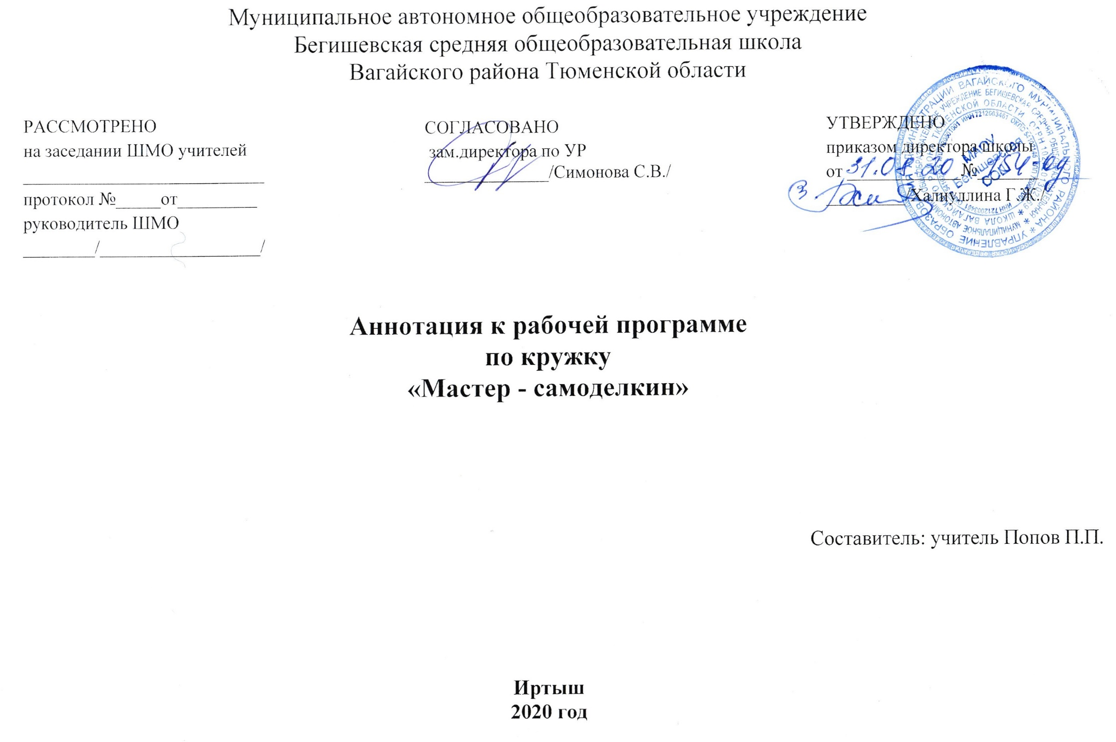Нормативная база и УМК к рабочей программе по кружку «Мастер самоделкин»
- Закон РФ «Об образовании в Российской Федерации» от 29 декабря 2012 года № 273- ФЗ;
- Порядок организации и осуществления образовательной деятельности по основным общеобразовательным программам - образовательным программам начального общего, основного, общего и среднего общего образования (утвержден приказом Минобрнауки России от 30.08.2013 № 1015;
- Приказ Минобрнауки России от 17 декабря 2010г. № 1897 «Об утверждении федерального государственного образовательного стандарта основного общего образования»;
- Приказ Минобразования РФ от 5 марта 2004 г. N 1089 "Об утверждении федерального компонента государственных образовательных стандартов начального общего, основного общего и среднего (полного) общего образования";
- Приказ Министерства образования и науки Российской Федерации от 31.12.2015г. № 1577 «О внесении изменений в федеральный государственный образовательный стандарт основного общего образования, утвержденный приказом Министерства образования и науки Российской Федерации от 17 декабря 2010г. № 1897»;
- Приказ Минобрнауки России от 07.06.2017 N 506 "О внесении изменений в федеральный компонент государственных образовательных стандартов начального общего, основного общего и среднего (полного) общего образования, утвержденный приказом Министерства образования Российской Федерации от 5 марта 2004 г. N 1089";
- Устав МАОУ Бегишевская СОШ;
- Учебный план МАОУ Бегишевской СОШ.

Количество часов, отводимое на изучение предмета.

№ | Название темы | Количество часов  всего | Теория | Практическая
1 | Вводное занятие. | 1 | 1
2 | Древесные материалы | 7 | 1 | 6
3 | Выжигание по дереву | 8 | 1 | 7
4 | Декоративно-прикладное искусство | 8 | 1 | 7
5 | Выжигание птиц, животных, насекомых | 12 | 1 | 10
 | Всего: | 34 | 6 | 30

Вводное занятие – 1 час. Встреча с учащимися, знакомство с кабинетом, оборудованием, правилами внутреннего распорядка. Знакомство с расписанием работы творческого объединения, целями и задачами на учебный год. Инструкция по технике безопасности. Инструменты и материалы, необходимые для занятий.
Древесные материалы – 7 часов. Лес и художественное творчество. Основные породы деревьев лиственных, хвойных. Знакомство с типами древесины, материалом для выжигания. Способы зачистки краёв фанеры. Тщательная шлифовка деревянной поверхности заготовки до чистого гладкого состояния при помощи наждачной бумаги.
Выжигание по дереву – 8 часов. История возникновения выжигания по дереву. Основные приёмы выжигания: зажёги, штриховка, прямолинейное выжигание. Перевод заданного образца на лист бумаги с помощью копировальной бумаги. Перенесение рисунка на деревянную поверхность через копировальную бумагу. Тонировка древесины. Штриховка древесины. Основные узоры. Выполнение обычного и негативного силуэта. Наложение тонов. Практические задания по всем темам раздела.
Декоративно-прикладное искусство – 8 часов. Знакомство с видами декоративно-прикладного искусства. Хохлома: демонстрация образцов хохломской росписи, история развития, техника, характерные приёмы росписи, последовательность выполнения орнамента на бумаге. Городецкая роспись: история развития, образ животного, птицы. Цветовое решение, основные приёмы Городецкой росписи, кистевой мазок. Матрёшка: создание рисунка сувенира, роспись рисунка. Демонстрация изделий народных промыслов, открыток, образцов старших кружковцев.
Обработка заготовки наждачной бумагой. Перевод рисунка на деревянную заготовку. Выжигание орнамента.
Выжигание - 12 часов. Беседы по темам раздела. Показ иллюстраций. Подготовка заготовки и шлифовка. Перевод рисунка на заготовку через копировальную бумагу. Выжигание сюжета изученными способами выжигания. Использование акварельных красок для художественного оформления изделия. Покрытие завершенных работ лаком.

Цель и задачи изучения предмета.
Целью данной программы является создание условий для духовного и нравственного развития личности каждого учащегося, их приобщение к традициям декоративно-прикладного творчества и раскрытия его творческого потенциала посредством освоения техники выжигания по дереву.
Исходя из поставленной цели, определены пути её достижения через решение следующих задач:
Образовательные:
- научить учащихся приемам и технике выжигания по дереву;
- познакомить с видами декоративно - прикладного искусства;
- формировать мотивацию к самостоятельной творческой деятельности;
- формировать предпосылки основных видов универсальных учебных действий (УУД): личностных, регулятивных, познавательных и коммуникативных;
Воспитательные:
- воспитывать бережное отношение к оборудованию и материалам, используемым в работе;
- формировать трудолюбие, внимание, доброжелательное отношение к окружающим, терпимость к чужому мнению, культуру поведения и общения в коллективе;
- приобщать детей к истокам русской народной культуры, народному декоративно-прикладному творчеству;
- формировать художественный вкус.
Развивающие:
- развивать творческую активность учащегося;
- развитие образного мышления, эстетического вкуса и чувства прекрасного;
- развивать умения понимать и ценить народные традиции, красоту и богатство родного края;
- раскрытие индивидуальных способностей.
Практический этап:
1.Научить детей эффективному способу художественной обработки древесины – выжиганию.
2. Изучить приемы технического процесса.
3. Овладеть основами техники выжигания.
4. Освоить технологию росписи.
За год обучения по данной программе учащиеся должны:
- Открыть для себя нравственные и эстетические ценности, которые порождены ритмом ежегодного круговорота в жизни природы и человека;
- Научиться понимать свою причастность к вечному циклическому движению природы и бережно относится к ней;
- Научиться понимать значимость и возможности коллектива и свою ответственность перед ним;
- Знать правила по технике безопасности;
- Научиться правильно подготавливать деревянные заготовки к работе;
- Получить навыки при работе с электровыжигателем;
- Овладеть техниками и приемами выжигания по дереву;
- Знать основы цветоведения, композиции, подбора и применения инструментов и приспособлений для художественно-творческих работ;
- самостоятельно выполнять несложные изделия;
- обращаться с экономно расходовать материалы и электроэнергию;
- бережно инструментами, оборудованием, приспособлениями.
По окончании учебного года будет произведена выставка готовых изделий учащихся.
Формы контроля
Занятия организуются в учебных группах, сформированных с учётом возрастных особенностей и уровнем первоначальных знаний и умений учащихся. Занятия по данной программе состоят из теоретической и практической частей, причем 80% учебного времени занимает практическая часть. Непосредственно само занятие включает в себя организационную, теоретическую и практическую части. Организационная часть обеспечивает наличие всех необходимых для работы материалов и иллюстраций. Теоретическая часть занятий максимально компактна, включает в себя необходимую информацию о теме и предмете знания.
После завершения срока освоения программного материала по данной направленности учащиеся могут использовать свои знания и умения в общеобразовательной школе при изучении предметов «Технология» и «Изобразительное искусство».
Воспитательно-образовательный процесс строится в соответствии с возрастными, психологическими возможностями и особенностями учащихся, что предполагает возможную необходимую коррекцию времени и режима занятий. Занятия строятся с учетом скорости усвоения учащимися специальных навыков и умений. При необходимости проводятся дополнительные упражнения для отработки этих навыков.

